**Project Process Design**

Op ons thuis hebben wij een klein motorje pomp om de water van ergens naar buiten te zetten bv. (De water die komt op de kelder naar buiten te brengen).

Maar elke keer kijken als daar water is en elke keer de motor aan en uit doen is lastig. Daarom hebben wij een oplossing gevonden om de motor automatische laten draaien.

**Hoe?**

Wij gaan een Kleine scakeling maken met behulp van Arduino en water level sensor om de motor te laten draaien.



De water level sensor kijkt de water en zegt ons Arduino om de motor te laten draaien.

Als de water level is boven ..400 dan doe de motor aan.

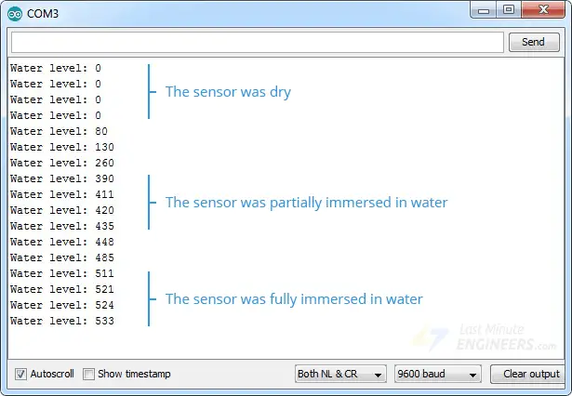

**SWOT**

Strength:

* Mensen hebben ook automatische pomp motor gemaakt maar het is duurder en ons schakeling kost allen maar 10 euro en knowledge.
* Het is unique en als goed gamaakt , efficienter ook.

Weakness:

* Niet zo efficient als automatische motor pomp.
* Is gamaakt op breadboard.

Opportunities:

* Als wij een goed metal behuising maken dan kan dat veel effiecienter zijn.
* Als wij genoeg geld hebben kunnen wij een mooi een duur sensor kopen om de nog beter te maken.

Threats:

* De external Problem was dat de Arduino kan aleen maar 5V output geven en onze motor heeft 12 volt nodig. (relay)

Een prototype van onze project:

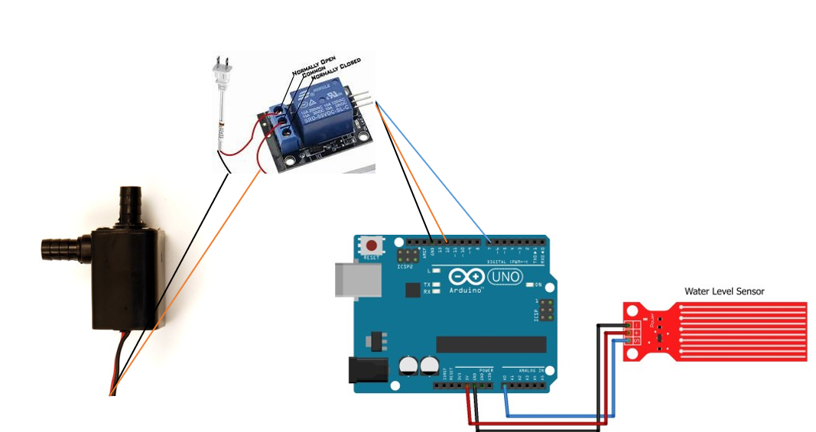

Componenten:

* Arduino
* Water level sensot
* Water pomp (motor) (ik heb hier een kleine motor 5V gebruikt om te tonen.)
* Relay
* Jumper draden

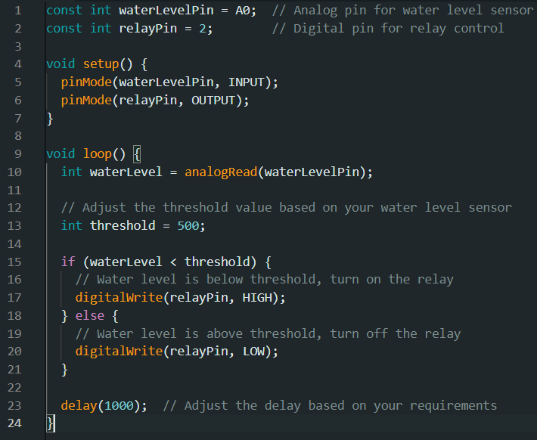Code:

In de code daar staat the threshold , wij kunnen daar zde waarde zetten van waar de relay of de water pomp moet starten.